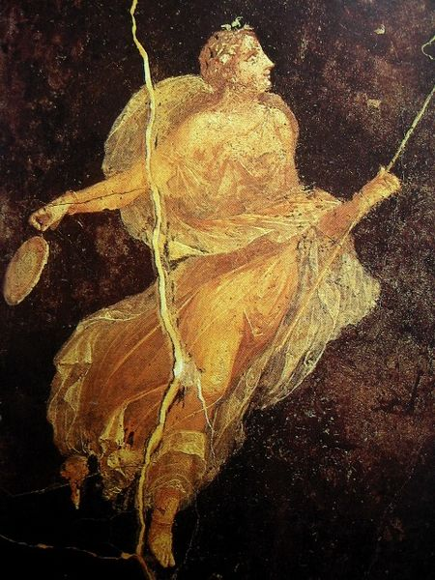
Seidenstraße als Handels- und Informationsweg: Was wussten die Römer von den Chinesen?

Seide – Die Modesensation in Rom !

Rom war die Stadt der Feinschmecker. Es war die Stadt der Mode. Nirgendwo sonst auf der Welt konzentrierte sich soviel Reichtum wie hier. Er kam aus den eroberten und ausgeplünderten Ländern Asiens und Afrikas und war ein Ergebnis des Welthandels, dessen Zentrum Rom inzwischen geworden war.
In dieser Umwelt musste das Auftauchen von Seide wie ein Zauber wirken. Das glänzende, leicht zu färbende Gewebe war wie eine Krönung des Lebensstils, der sich für die römische Oberschicht herausgebildet hatte. Allerdings dürfen wir uns nicht vorstellen, dass man Seide sofort in den gewünschten Mengen auf dem römischen Markt bekam. Dafür war sie zu selten und zu schwer zu beschaffen.
Auf dem Wege von China zum Mittelmeer gab es viele Interessenten für das wertvolle Gut. Und in Rom war man bereit, allein schon für Seidenfäden und Seidenborten jeden Preis zu zahlen. So blieb Seide in der römischen Mode zunächst nur ein Accessoire. Man trug sie als Schmuck so wie Gold oder Diamanten, bestickte mit Seidenfäden die Tuniken oder Togen aus feiner Wolle oder Baumwolle, verwendete Seide als Saum-, Rock— und Ärmelbesatz. Später schmückte man die Vorderseite der Tunika mit schmalen, senkrecht aufgenähten Seidenstreifen. Schon bald aber begann man, aus Seidenfäden den Stoff für leichte, durchsichtige Damengewänder zu weben, die zur römischen Modesensation wurden.
Ein zweiter modischer Umbruch fand im Bereich der Farbe statt. Die traditionelle Römerkleidung war weiß. Doch allmählich waren die Mächtigen und die Reichen dazu übergegangen, ihre Togen mit Gold und Purpur zu verzieren, um so auf ihren hohen Stand aufmerksam zu machen.
Mänade im Seidengewand, 1. Jhdt. n. Chr. Pompei © wikipedia (gemeinfrei)
Mit Purpur gefärbt waren dann auch die ersten Seidenstücke, die sich führende Römerinnen und Römer auf ihre Gewänder nähen ließen. Das war eine Art Statussymbol. Denn Purpur, diese aus einer Schnecke gewonnene Farbe, war genauso wertvoll und begehrt wie Seide. Goldschmiede, Seidenweber und Purpurfärber waren nun die gesuchtesten und meistbeschäftigten Handwerker in Rom.

Q1 Das römische Kaisertum aus chinesischer Sicht

Der chinesische Botschafter Gan Ying erreichte im Jahre 97 n. Chr. auf einer Expeditionsreise nach Westen den persischen Golf auf partischem Gebiet. Über die Römer berichtet er:
„Sein Gebiet erstreckt sich über mehrere tausend Li (ein Li entspricht etwa der Hälfte eines Kilometers), es hat über 400 befestigte Städte. Ungefähr zehn kleine Staaten sind von ihm abhängig. Die äußeren Mauern der Städte sind aus Steinen gebaut. Sie haben Poststationen eingerichtet... Es gibt Kiefern und Zypressen.
Was den König anbelangt, so ist er keine dauerhafte Institution, sondern wird aus den besten Männern gewählt. Eine Gruppe von 36 Anführern/Generälen (im Original: chiang) wurde eingerichtet um sich zu treffen und über die Staatsangelegenheiten zu beraten. Wenn es zu unerwarteten Unglücken im Königreich kommt, so wie besonders starke Stürme Oder Regen, wird er ohne Zeremonie entlassen und ersetzt. Derjenige, der entlassen wurde, akzeptiert ruhig seine Entfernung und ist nicht ärgerlich.“

